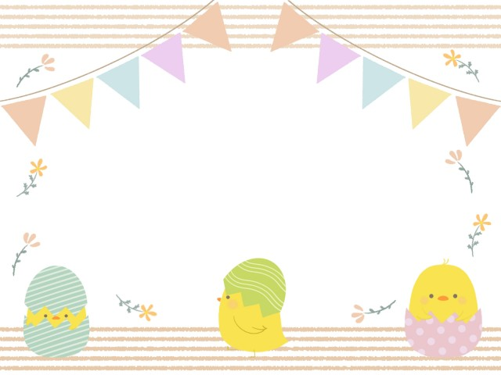

**令和７年度　　『毎日ひよこ』『満３歳児クラス』のご案内**

緑豊かな広々とした自然環境の中で、『健康で明るく心やさしい子ども』の育成をめざし、０歳から就学までの６年間大島幼稚園の教育理念に基づき、一人ひとりの心と体の健やかな成長を助け、愛情あふれる保育を行っていきます。

２歳児（R４年４月２日～R５年４月１日）入園対象の方で、満３歳クラスの入園日までの利用が『毎日ひよこ』　で入会となります。その間の費用は次の納入金の通りです。また、誕生日前日に１号認定へ移行となります。（２号認定をご希望の場合は市の調整がありますので原則１号への移行となります）

＜毎日ひよこ＞

対象児　　　　　　　　　　令和４年４月～令和５年３月生まれのお子様

登園開始日　　　　　　令和７年４月

保育時間　　　　　　　　１日保育　 ９：３０～１４：００　　 ＊８月の保育はありません

　　　 　　　 　　　　　　短縮保育　 ９：３０～１３：００　　　 ＊日程は毎月の『ひよこだより』をご覧ください

　　　　　 　 　　　　　　半日保育　 ９：３０～１１：００

※降園時間後に保育をご希望の方は一時保育になります

定 員　　　　　　　　　　　１５名

入会金　　　　　　　　　　10,000円

　　　　　　　　　 　　　　　　※入園受入準備費に充当します

　　　　　　　　 　　　　　　※入会金は返金できません

　　　　　　　　　　　　　　　　　　※兄弟同時入会は、２人目から半額となります

月 謝　　　　　　　　　　　8,000円（給食費別途集金　1食324円　外部委託給食）

　　　　　　　　　　　　　　　　※月の途中で満３歳児クラスに入園される場合は、在籍日数×４００円になります

服　装　　　　　　　　　　　動きやすい服装（フードや紐の付いていないもの）

持ち物　　　　　　　　　　□シール帳　□ランチョンマット　□スプーンセット　□ループ付きタオル　□コップ

□ハンカチ　□ティッシュ □水筒（お茶類）

◎汚れた服を持ち帰る袋　◎紙パンツ・おしりふき（使用しているお子様）

◎着替え　◎帽子　◎まんてんパステラ　◎のり　〇上履き　〇上履き袋

　　　　　　　　　　　　　　　　　※□の物をランドバッグかリュックに入れて持ってきてください

　　　　　　　　　　　　　　　　　※◎の物は園に置きます

　　　　　　　　　　　　　　　　　※〇の物は月曜日に通園バッグに入れて持ってきてください

　　　　　　　　　　　　　　　　　※すべての持ち物にお名前を書いてください（袋や紙パンツにも）

　　購入品　　　　　　　　　名札・シール帳・防災頭巾

欠席連絡　　　　　　　当日朝８時３０分まで

　　　　　　　　　　　　　　　（８時３０分以降は給食代がかかります）

＜満３歳児クラス＞

対象児　　　　　　　　　令和４年４月～令和５年３月生まれのお子様

入園日　　　　　　　　　お誕生日前日以降（入園日までは毎日ひよこにご入会ください）

保育時間　　　 　　　１日保育　 ９：0０～１４：００　　 ＊幼稚園「年間行事予定表」と同じ

　　　 　　　 　　　　　短縮保育　 ９：0０～１３：００　　　 毎月の『ひよこだより』をご覧ください

　　　　　 　 　　　　　半日保育　 ９：0０～１１：００

※降園時間後に保育をご希望の方は預かり保育が利用できます

定 員　　　　　　　　　　１５名（ひよこ・毎日ひよこのお友だちと一緒に過ごします）

入園受入準備費　４5,000円　（毎日ひよこ入会金１０,０００円を含みます）

事務手数料　　　　　3,500円

保育料　　　　　　　　　無償

その他費用　　　　　　給食費１食３３６円、クラス費200円、教材費500円、施設維持費1500円

バス代（利用者）3,700円　※バスは満３歳児移行日よりご利用になれます。

服　装　　　　　　　　　　園指定の体操着・園帽

持ち物　　　　　　　　　毎日ひよこと同じ

欠席連絡　　　　　　　当日朝８時３０分まで（それ以降は給食代がかかります）

保育用品代　　　　　11,491円　(R6年度実績額)

体操着一式代　　　14,800円(R6年度実績額)

購入品　　　　　　　　　体操着・園帽子・ランドバッグ・シール帳・お便りばさみ

　　　　　　　　　　　　　　　防災頭巾・通園ワッペン・氏名印・まんてんパステラ・のり・画用紙

願書配付　　　　　　令和６年１０月１５日～

入園面接　　　　　　令和６年１１月１日

申し込み期間　　　定員に達するまで　（お電話でお問い合わせください）

学校法人かみや学園　幼保連携型認定こども園　大島幼稚園